**Proyecto No. 1**

**Objetivo:** Generar un análisis de estructuras de datos a utilizar para almacenamiento de datos de una aplicación transaccional. Se requiere la elaboración de una arquitectura segura de base de datos, con un servidor de frontend (o bastión), para acceder a la base de datos.

**Aplicación:** Se le asigna elaborar las estructuras de datos de una aplicación para control de productos financieros de una Cooperativa. Los servicios que presta la aplicación son:

* Cuentas de ahorro (control de depósitos y retiros)
* Certificados de deposito a plazos (3, 6, 12, 24 meses)
* Prestamos (control de desembolso, y pagos)

**Reglas del negocio:**

* El cliente, para obtener un préstamo, o crear un certificado de depósito, debe tener una cuenta de ahorros con la cooperativa.
* El monto máximo permitido para otorgar un préstamo es: 5 veces su saldo promedio de los últimos 6 meses.
* El total de los prestamos del banco se desembolsan de los CDP de sus clientes. El total de préstamos no debe superar el 50% de los CDP.
* El plazo mínimo para un préstamo es 3 meses
* El plazo máximo para un préstamo es de 36 meses
* Los certificados de depósito tienen plazo de 6,12,24 meses con tasas de 5%, 6% y 7% anual.
* Se debe llevar registro del balance diario de la cooperativa diariamente.

**Etapa 1**

* Definir las estructuras de almacenamiento (físicas y lógicas) para almacenar datos
* Elaborar una estimación de espacio y capacidad, para un manejo de 200,000 a 500,000 clientes, que manejan todos los productos financieros de la cooperativa.
* Elaborar el perfil de usuarios que utilizan la aplicación (gerentes, servicio al cliente, usuarios finales)

**Entregables:**

* Arquitectura de aplicación (front end, backend)
* Modelo entidad relación documentado.
* DDL utilizados (objetos, restricciones, etc)
* Presentación de los casos de uso de la aplicación, y módulos en que estará dividida.
* Documentación completa, con acuerdos para iniciar el desarrollo de la aplicación.

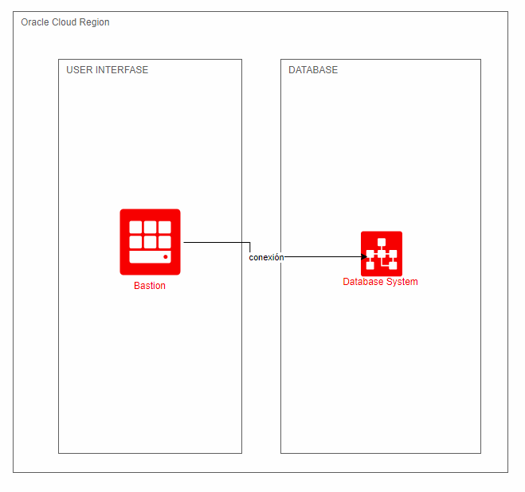

**Valor: 5 puntos. Fecha de entrega:** 15/02/2021